**Частное образовательное учреждение высшего образования**

**«Международный Институт Дизайна и Сервиса»**

**(ЧОУВО МИДиС)**

Кафедра математики и информатики

**КУРСОВАЯ РАБОТА**

По дисциплине

«Объектно-ориентированный анализ и программирование на языке С#»

На тему: «Информационная система автосалона»

Направление: 09.03.03 Прикладная Информатика

Выполнил работу:

A.Я. Гарток

Группа ПИ-226

Проверил работу:

С.С. Чеботарев

Челябинск 2023

**Содержание**

ВВЕДЕНИЕ 3

ГЛАВА 1. АНАЛИЗ ПРЕДМЕТНОЙ ОБЛАСТИ 4

1.1 Описание предметной области 4

1.2 Анализ существующих решений 4

ГЛАВА 2. ПРОЕКТИРОВАНИЕ И РАЗРАБОТКА БАЗЫ ДАННЫХ 9

2.1 Обоснование выбора СУБД 9

СУБД - Microsoft SQL Server + MS SSMS 10

2.2 Разработка инфологической модели 10

2.3 Нормализация базы данных 11

2.4 Разработка даталогической модели базы данных 12

2.5 Инициализация базы данных 13

2.6 Заполнение таблиц данными 15

ГЛАВА 3. ПРОЕКТИРОВАНИЕ И РАЗРАБОТКА ПРИЛОЖЕНИЯ ДЛЯ УПРАВЛЕНИЯ БАЗОЙ ДАННЫХ 17

3.1 Обоснование выбора среды разработки 17

3.2 Проектирование приложения 19

3.3 Разработка приложения 24

ЗАКЛЮЧЕНИЕ 34

СПИСОК ИСПОЛЬЗУЕМЫХ РЕСУРСОВ 35

# **ВВЕДЕНИЕ**

Информационная система автосалона — это специализированная система, предназначенная для автоматизации и управления различными аспектами деятельности автосалона. Она объединяет в себе программное обеспечение, данные и процессы, необходимые для эффективного функционирования бизнеса. Цель курсовой работы заключается в приобретении навыков проектирования и разработки базы данных, а также управления данными в базе с использованием программного обеспечения.

Объектом исследования курсовой работы является база данных.

Предметом исследования является система управления автосалоном

Основные задачи работы:

1. Исследование предметной области.
2. Разработка модели системы управления автосалоном
3. Выбор СУБД и среды программирования.
4. Проектирование и создание базы данных.
5. Проектирование и создание приложения для управления базой

данных.

# **ГЛАВА 1. АНАЛИЗ ПРЕДМЕТНОЙ ОБЛАСТИ**

## **1.1 Описание предметной области**

Предметная область автосалона включает в себя информацию об автомобилях (уникальный идентификационный номер, марка авто, модель авто, фото, идентификационный номер конфигурации авто)

У каждого автомобиля есть конфигурация его составных частей (уникальный идентификационный номер, тип двигателя, тип колес, цвет авто)

Важной частью предметной области являются клиенты автосалона, автосалон ведет учет пользователей. У каждого клиента существует личный кабинет с информацией о своем профиле, а также с информацией о своем автомобиле.

Клиент автосалона имеет возможность регистрации и авторизации в приложении, а также оформить заказ на понравившийся автомобиль, используя приложение.

Пользователи приложения, имеющие статус «admin», имеют возможность редактировать список пользователей, обрабатывать заказы пользователей, а также редактировать справочные таблицы.

## **1.2 Анализ существующих решений**

Анализ существующих программных решений, которые выполняют функции схожие с системой управления автосалоном.

Перечень схожих решений:

**«MT DMS»** -это комплексная система управления автодилером, формирует единое информационное пространство на предприятии. MT DMS спроектирована, как универсальное решение, «закрывающее» большинство актуальных потребностей автодилеров, как отдельных, так и в составе дилерской группы.

Основные возможности MT DMS включают:

* MT DMS позволяет руководителю предприятия быть в курсе оперативной деятельности предприятия в любой момент времени, благодаря гибко настраиваемым отчетам. Нет необходимости запрашивать информацию от руководителей направлений и терять время, ожидая ответ.
* Перед обновлением есть возможность предварительно оценить нововведения, не затрагивая рабочую базу данных. Посмотреть на новые функции в тестовом режиме.
* Отчёты в MT DMS интерактивны. Это означает, что сотрудник может не просто просмотреть итоговые данные и распечатать их, но и сделать развёрнутую детализацию по конкретным позициям.
* Программисты создали дружественный пользователю конструктор печатных форм для создания отчётов. С ним возможно автоматическое заполнение практически любых полей из таблиц базы данных.
* Существует возможность отправлять сообщения электронной почты в формате HTML.

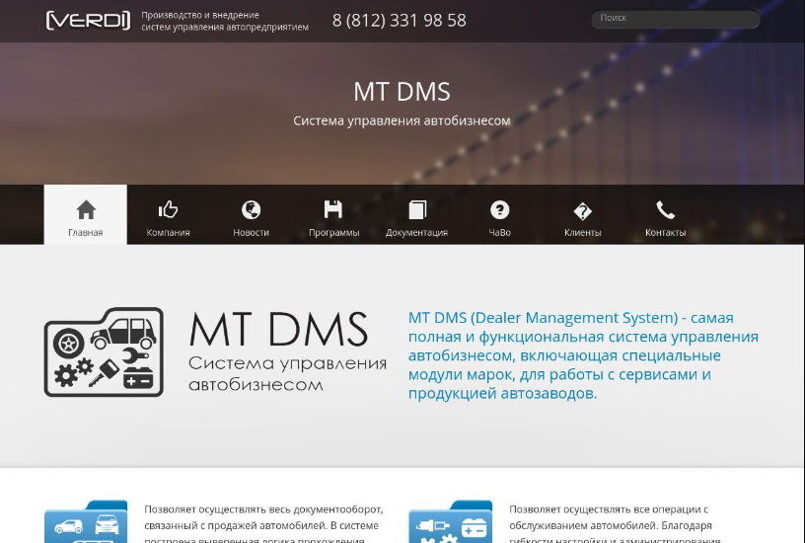

*Рис. 1. MT DMS*

**«1C Альфа-Авто»** - комплексное программное решение на базе 1С, специально разработанное для автосалонов и автосервисов. Программа отличается высоким уровнем функциональности и гибкими настройками под потребности автомобильного бизнеса. Основными функциями «Avaya IP Office» являются: - Управление звонками: IP Office позволяет управлять звонками и маршрутизацией вызовов в соответствии с заданными правилами. Это включает автоматическое распределение вызовов, управление очередями вызовов и перенаправление вызовов.

Основные возможности программы 1C Альфа-Авто:

* Ведение списка аналогов и замен: Альфа-авто позволяет вести список аналогов и замен запасных частей с возможностью быстрого и удобного доступа к данным об их текущих остатках. Это способствует более эффективному управлению запасами и быстрой подборке необходимых деталей для ремонта.
* Заполнение ячеек хранения запчастей: система предоставляет удобный интерфейс для заполнения данных о расположении запчастей на складе. Это позволяет быстрее и проще находить нужные запчасти при выполнении заказов.
* Подключение внешних прайс-листов: система имеет возможность подключения внешних прайс-листов разных форматов (txt, ods, xls, dbf). Это позволяет быстро и удобно обновлять данные о ценах и наличии запчастей у поставщиков без необходимости ручного ввода информации.
* Оформление заказов покупателей: система Альфа-авто позволяет с минимальными усилиями оформлять заказы покупателей с резервированием имеющихся в наличии позиций и заказом отсутствующих.
* Уведомление менеджеров о поступлении товаров: система автоматически уведомляет менеджеров о поступлении товаров по заказам покупателей, что существенно ускоряет процесс выполнения заказов и минимизирует недостачу запчастей.

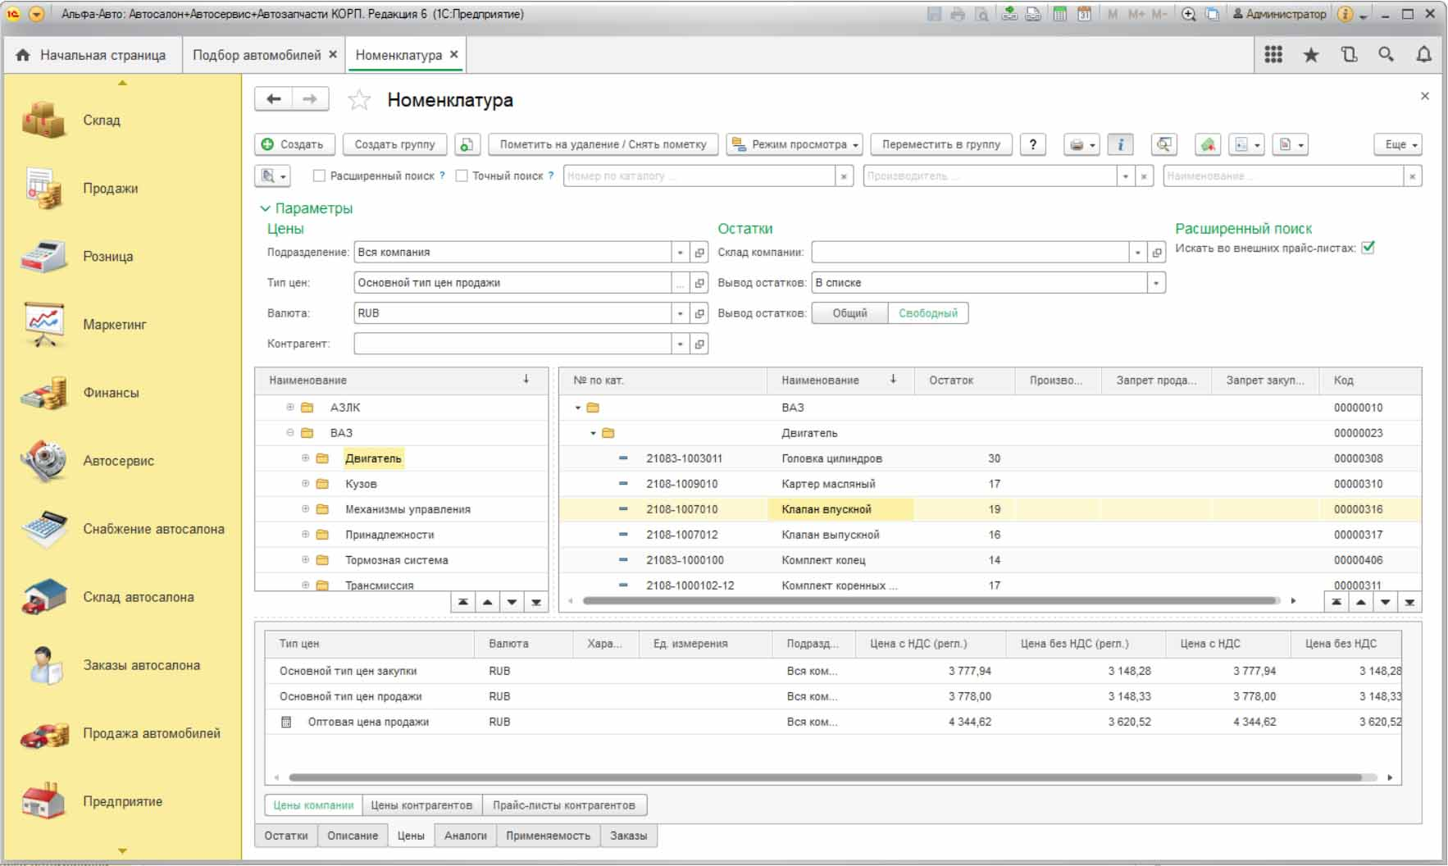

*Рис. 2. 1C Альфа-Авто*

Несмотря на то, что в России на сегодняшний день существует множество программ, ориентированных на автомобильный бизнес, Альфа-Авто продолжает оставаться лидером на рынке.

**«АвтоДилер»** - Онлайн программа для автосервисов. (Склад, проценка, продажа запчастей, CRM, запись на ремонт).

Основные возможности программы АвтоДилер:

* Программа позволяет настраивать распределение товаров по разным складам и стеллажам, оформлять приходные и расходные накладные, размещать заказ клиентов и заказы поставщику.
* Программа автоматически фиксирует обращения клиентов и создает на их основе сделки. Сделки помещаются на канбан, откуда их берут в работу сотрудники.
* Есть история ремонтов и раздел рекомендованных товаров и услуг. Запись клиентов на ремонт возможна в программе и через мобильное приложение.
* Есть интеграция с кассовыми сервисами Эвотор, Штрих-М и Атол, мессенджерами Telegram и WhatsApp, операторами ip-телефонии. Также есть возможность настроить выгрузку данных в 1С:Бухгалтерия.

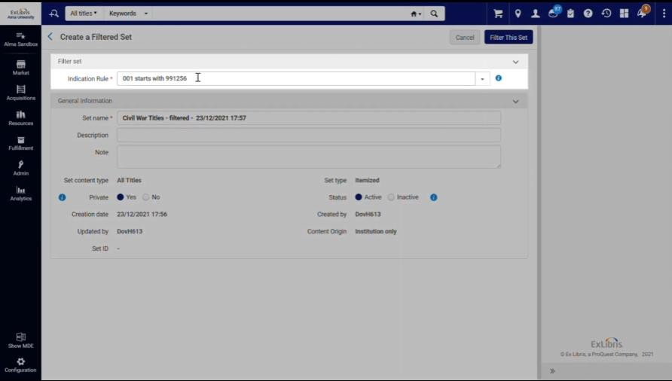

*Рис. 3. АвтоДилер*

# **ГЛАВА 2. ПРОЕКТИРОВАНИЕ И РАЗРАБОТКА БАЗЫ ДАННЫХ**

## **2.1 Обоснование выбора СУБД**

Система управления базой данных (СУБД) является критическим компонентом информационной системы. Она необходима для разработки программы на алгоритмическом языке. Основные функции СУБД включают:

* управление данными во внешней памяти (на дисках);
* управление данными в оперативной памяти;
* журнализация изменений и восстановление базы данных после сбоев;

Критерии выбора СУБД:

* Тип данных: необходимо определить, какие типы данных будут храниться в базе данных и выбрать СУБД, поддерживающую эти типы данных.
* Масштаб проекта: в зависимости от размеров проекта необходимо выбрать СУБД, способную эффективно обрабатывать большие объемы данных.
* Скорость обработки данных: если требуется быстрая обработка и доступ к данным, следует выбрать СУБД с высокой производительностью.
* Гибкость: СУБД должна быть гибкой и легко настраиваемой, чтобы соответствовать требованиям проекта.
* Стоимость: необходимо учитывать бюджет проекта при выборе СУБД, чтобы избежать лишних затрат.

## **СУБД - Microsoft SQL Server + MS SSMS**

Так как приложение будет разработано на платформе WPF (Windows Presentation Foundation ) с целью упрощения процесса разработки и оптимизации работы приложения для его разработки была выбрана СУБД Microsoft SQL Server в связке с MS SSMS.

**Microsoft SQL Server** — система управления реляционными базами данных (РСУБД), разработанная корпорацией Microsoft. Основной используемый язык запросов — Transact-SQL. Используется для работы с базами данных размером от персональных до крупных баз данных масштаба предприятия; конкурирует с другими СУБД в этом сегменте рынка.

**Microsoft SQL Server Management Studio** (MS SSMS) — утилита из Microsoft SQL Server 2005 и более поздних версий для конфигурирования, управления и администрирования всех компонентов Microsoft SQL Server. Удобный графический интерфейс упрощает взаимодействие с СУБД, что ускоряет процесс разработки приложения.

## **2.2 Разработка инфологической модели**

Инфологическая модель – это потоки информации, сущности и связи данной области. В такой модели указываются связи между сущностями данной предметной области.

Сущность – представляет тип объектов, которые должны храниться в базе данных.

Связь – это ассоциирование нескольких сущностей с целью отыскания одних из них по значениям других.

Атрибут – это имя или структура поля записи. Атрибут характеризует размер или тип информации, содержащейся в поле. Его наименование должно быть уникальным для конкретного типа сущностей

Первичный ключ - это специальное поле в таблице, которое однозначно идентифицирует каждую запись или строку в базе данных.

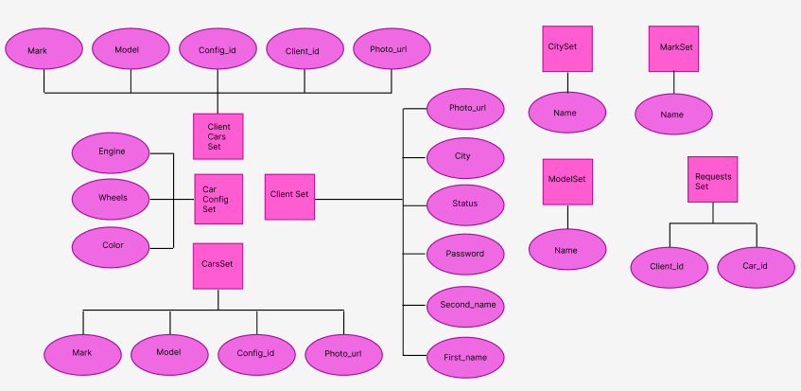

*Рис. 4. Концептуальная модель*

## **2.3 Нормализация базы данных**

Нормализация — это метод проектирования реляционных БД, который помогает правильно структурировать таблицы данных. Каждый последующий шаг разбивает таблицу на более лёгкую в управлении информацию. Этот процесс направлен на создание системы с чётким представлением информации и взаимосвязей, без избыточности и потери данных.

Избыточность данных в БД относится к нежелательным явлениям, поскольку ведет к увеличению объема памяти, необходимого для физического хранения отношений, например, если потребуется изменить, удалить или добавить определенные данные то взаимодействовать придется с более чем одной таблицей.

**Первая нормальная форма**

* Отсутствие упорядочивания строк сверху вниз.
* Отсутствие упорядочивания столбцов слева направо.
* Отсутствие повторяющихся строк.

**Вторая нормальная форма**

* Таблица находится в первой нормальный форм.
* Все неключевые атрибуты зависят от полного первичного ключа таблицы.

**Третья нормальная форма**

* Таблица находится во второй нормальной форме.
* Неключевые атрибуты не зависят друг от друга.
* Неключевые атрибуты не зависят от части первичного ключа.

## **2.4 Разработка даталогической модели базы данных**

Даталогическая модель – это модель логического уровня системы, представляющая собой отображение логических связей между элементами базы данных в среде конкретной СУБД. Конечным результатом даталогического проектирования является описание логической структуры базы данных на языке описания данных, поддерживаемом конкретной СУБД.

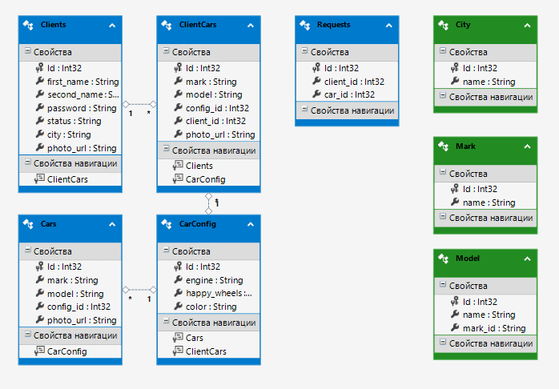

*Рис. 5. Даталогическая модель*

## **2.5 Инициализация базы данных**

Таблицы:

Создание таблицы «ClientsSet»

CREATE TABLE [dbo].[ClientsSet] (

[Id] int IDENTITY(1,1) NOT NULL,

[first_name] nvarchar(max) NOT NULL,

[second_name] nvarchar(max) NOT NULL,

[password] nvarchar(max) NOT NULL,

[status] nvarchar(max) NOT NULL,

[city] nvarchar(max) NOT NULL,

[photo_url] nvarchar(max) NOT NULL

);

GO

Создание таблицы «CarsSet»

CREATE TABLE [dbo].[CarsSet] (

[Id] int IDENTITY(1,1) NOT NULL,

[mark] nvarchar(max) NOT NULL,

[model] nvarchar(max) NOT NULL,

[config_id] int NOT NULL,

[photo_url] nvarchar(max) NOT NULL,

[CarConfig_Id] int NOT NULL

);

GO

Создание таблицы «CarConfigSet»

CREATE TABLE [dbo].[CarConfigSet] (

[Id] int IDENTITY(1,1) NOT NULL,

[engine] nvarchar(max) NOT NULL,

[happy_wheels] nvarchar(max) NOT NULL,

[color] nvarchar(max) NOT NULL

);

GO

Создание таблицы «RequestsSet»

CREATE TABLE [dbo].[RequestsSet] (

[Id] int IDENTITY(1,1) NOT NULL,

[client_id] int NOT NULL,

[car_id] int NOT NULL

);

GO

Создание таблицы «ClientCarsSet»

CREATE TABLE [dbo].[ClientCarsSet] (

[Id] int IDENTITY(1,1) NOT NULL,

[mark] nvarchar(max) NOT NULL,

[model] nvarchar(max) NOT NULL,

[config_id] int NOT NULL,

[client_id] int NOT NULL,

[photo_url] nvarchar(max) NOT NULL,

[Clients_Id] int NOT NULL,

[CarConfig_Id] int NOT NULL

);

GO

Создание таблицы «CitySet»

CREATE TABLE [dbo].[CitySet] (

[Id] int IDENTITY(1,1) NOT NULL,

[name] nvarchar(max) NOT NULL

);

GO

Создание таблицы «MarkSet»

CREATE TABLE [dbo].[MarkSet] (

[Id] int IDENTITY(1,1) NOT NULL,

[name] nvarchar(max) NOT NULL

);

GO

Создание таблицы «ModelSet»

CREATE TABLE [dbo].[ModelSet] (

[Id] int IDENTITY(1,1) NOT NULL,

[name] nvarchar(max) NOT NULL,

[mark_id] nvarchar(max) NOT NULL

);

GO

## **2.6 Заполнение таблиц данными**

Таблицы:

Запалнение таблицы «MarkSet»

INSERT INTO [MarkSet] ([name]);

VALUES(N' ASA');

INSERT INTO [MarkSet] ([name]);

VALUES(N' Jacer');

INSERT INTO [MarkSet] ([name]);

VALUES(N' Bisu');

INSERT INTO [MarkSet] ([name]);

VALUES(N' BMW');

Запалнение таблицы «ModelSet»

INSERT INTO [ModelSet] ([name], [mark_id]);

VALUES(N'A2', 1);

INSERT INTO [ModelSet] ([name], [mark_id]);

VALUES(N'A5', 1);

INSERT INTO [ModelSet] ([name], [mark_id]);

VALUES(N' Concur V2', 2);

INSERT INTO [ModelSet] ([name], [mark_id]);

VALUES(N' Bouble Bb', 2);

INSERT INTO [ModelSet] ([name], [mark_id]);

VALUES(N' Virtchezz', 3);

INSERT INTO [ModelSet] ([name], [mark_id]);

VALUES(N' Povorocz', 3);

INSERT INTO [ModelSet] ([name], [mark_id]);

VALUES(N' Rashah', 4);

INSERT INTO [ModelSet] ([name], [mark_id]);

VALUES(N' Shrimp V8', 4);

Запалнение таблицы «CitySet»

INSERT INTO [CitySet] ([name])

VALUES(N' Chelyabinck ');

INSERT INTO [CitySet] ([name]);

VALUES(N' Moscow ');

INSERT INTO [CitySet] ([name]);

VALUES(N' Omsk ');

**2.7 Дополнительные инструменты**

**Figma** — онлайн-редактор, в котором удобно проектировать интерфейсы, создавать макеты сайтов, мобильных приложений, презентации, иллюстрации, логотипы и анимацию.

Сервис доступен по подписке, предусмотрен бесплатный тарифный план для одного пользователя. Имеются офлайн-версии для Windows, macOS. Реализована интеграция с корпоративным мессенджером Slack и инструментом прототипирования Framer.

Используется как для создания упрощённых прототипов интерфейсов, так и для детальной проработки дизайна интерфейсов мобильных приложений, веб-сайтов, корпоративных порталов.

# **ГЛАВА 3. ПРОЕКТИРОВАНИЕ И РАЗРАБОТКА ПРИЛОЖЕНИЯ ДЛЯ УПРАВЛЕНИЯ БАЗОЙ ДАННЫХ**

## **3.1 Обоснование выбора среды разработки**

**Microsoft Visual Studio 2022** — это мощное средство разработки, которое позволяет выполнять весь цикл разработки в одном месте. Данная среда разработки предназначена для записи, редактирования, отладки и сборки кода, а затем и для развёртывания приложения.

Данная версия более быстрая, более производительная и упрощенная, предназначенная для учащихся, а также пользователей, которые создают решения промышленного масштаба.

При помощи данной среды разработки можно создавать игры, консольные приложения и приложения с графическим интерфейсом. Примером приложения с графическим интерфейсом могут послужить WPF, UWP, Windows Forms. Также Microsoft Visual Studio подходит для разработки веб-приложений и веб-служб для платформ: Windows Mobile, Windows CE, Windows, NET Core, .NET, MAUI, Xbox.

Остальные встраиваемые инструменты включают в себя редактор форм для упрощения создания графического интерфейса приложения, веб-редактор, дизайнер классов и дизайнер схемы базы данных.

Обширное сообщество и поддержка: Visual Studio имеет огромное сообщество разработчиков, которые готовы поделиться своим опытом, решить проблемы и предложить лучшие практики, что делает работу в Visual Studio 2022 еще более продуктивной.

Связанные сервисы и инструменты: Visual Studio 2022 интегрируется с другими сервисами и инструментами Microsoft, такими как Azure DevOps и GitHub, что упрощает процесс разработки и развертывания приложений.

**Windows Presentation Foundation (WPF)** — это фреймворк для создания графических пользовательских интерфейсов в приложениях, работающих под управлением операционной системы Windows. WPF обеспечивает разработчикам широкие возможности для создания современных и стильных интерфейсов, которые могут включать в себя трехмерную графику, анимацию, эффекты и другие элементы. Он основан на языке разметки XAML (Extensible Application Markup Language), который позволяет создавать интерфейсы декларативно.

WPF также предлагает мощные средства для управления данными, взаимодействия с пользователем, мультимедийных возможностей, а также поддерживает различные типы ввода, такие как сенсорные экраны и стилусы. Благодаря своей гибкости и масштабируемости, WPF является популярным выбором для создания различных типов приложений, от настольных приложений до веб-приложений.

Графической технологией, лежащей в основе WPF, является DirectX, в отличие от Windows Forms, где используется GDI/GDI+. Производительность WPF выше, чем у GDI+ за счёт использования аппаратного ускорения графики через DirectX. Также существует урезанная версия CLR, называющаяся WPF/E, она же известна как Silverlight.

**ADO.NET Entity Framework (EF)** — это набор технологий в ADO.NET, которые поддерживают разработку приложений программного обеспечения, ориентированных на данные. Архитекторам и разработчикам приложений, ориентированных на обработку данных, приходится учитывать необходимость достижения двух совершенно различных целей. Они должны моделировать сущности, связи и логику решаемых бизнес-задач, а также работать с ядрами СУБД, используемыми для сохранения и получения данных.

Учитывая все вышесказанное, я выбрал данный инструмент для реализации приложения.

В качестве технологии реализации была выбрана платформа “WPF” в cвязке с пакетом “Entity framework”

## **3.2 Проектирование приложения**

Для разработки макета приложения и проработки его структуры было выбрано приложение «figma».

Окно авторизации – это первое окно доступное пользователю, после авторизации пользователь будет переведен на страницу клиента или на панель администратора в зависимости от статуса пользователя. Если пользователь не зарегистрирован в системе, то он может перейти на форму регистрации для дальнейшей регистрации.

*Рис. 6. Формы авторизации и регистрации 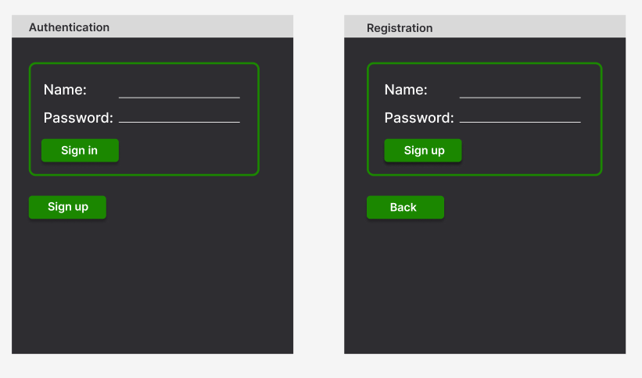*

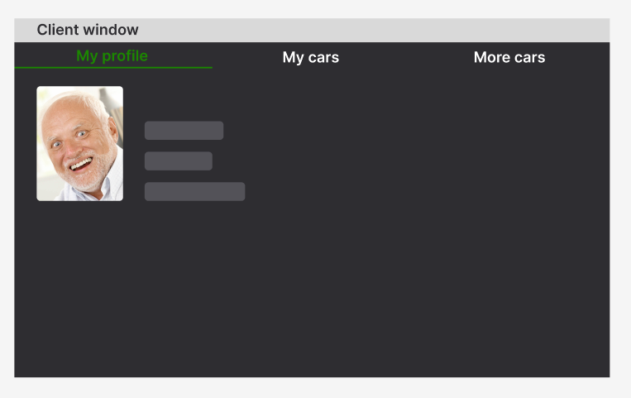На странице клиента, клиенту доступна информация о его профиле, информация о его автомобилях, а также возможность заказать новый автомобиль.

*Рис. 7. Профиль пользователя*

*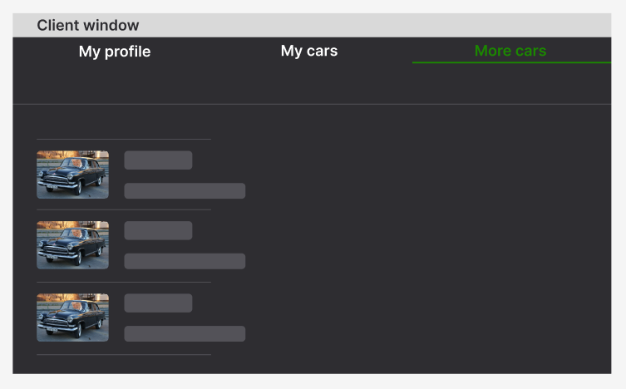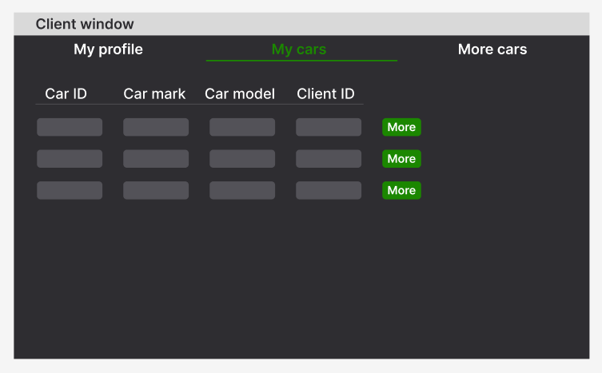Рис. 8. Авто пользователя*

*Рис. 9. Доступные авто*

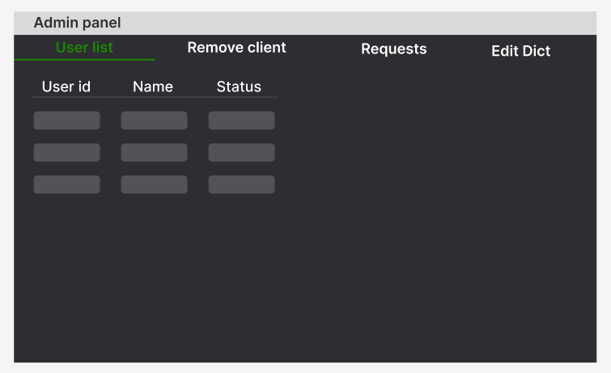При авторизации в роли администратора пользователю будет доступны четыре вкладки. На первой вкладке расположен список клиентов зарегистрированных в системе, на второй вкладке расположена форма для удаления клиента из системы, на третьей вкладке расположены запросы пользователей на приобретение автомобилей, у администратора есть возможность подтвердить или отклонить запрос, на последней вкладке администратору будут доступны формы редактирования справочных таблиц.

*Рис. 10. Список пользователей*

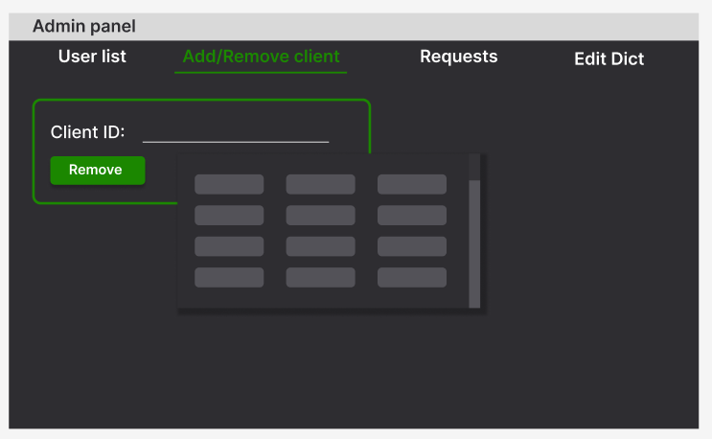

*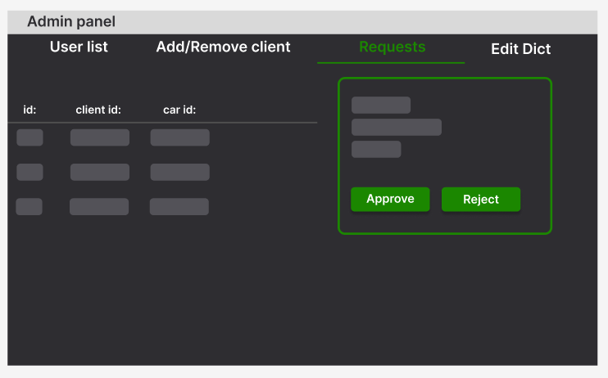Рис. 11. Удаление клиента*

*Рис. 12. Запросы пользователей*

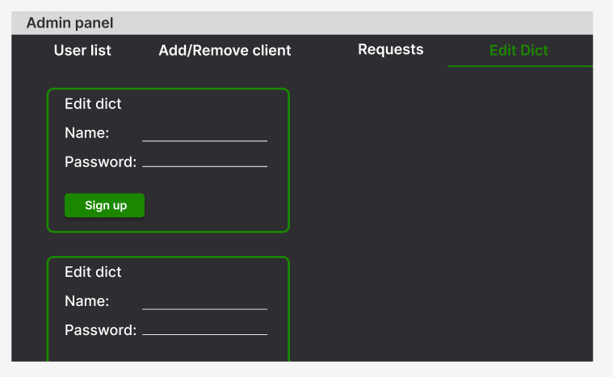

*Рис. 13. Редактирование справочных таблиц*

## **3.3 Разработка приложения**

Добавление новых пользователей в базу данных происходит при их регистрации. Данные из формы регистрации записываются локальные переменные метода добавления нового пользователя. Далее производится проверка на наличие данного пользователя в системе, а также проверка на наполненность полей, в случае если пользователя в системе нет и все поля заполнены, новый пользователь будет зарегистрирован. Добавление всех новых записей в базу данных происходит схожим путем.

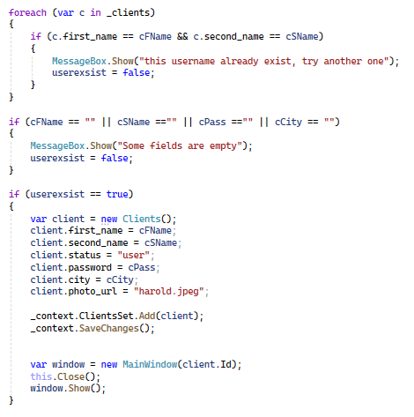

*Рис. 14. Регистрация пользователя*

Авторизация реализована схожим с регистрацией образом. В локальные переменные метода авторизации записываются данные из формы авторизации, далее происходит проверка наличия данного пользователя в системе и сверка его пароля. В зависимости от статуса пользователя он будет переправлен либо на страницу пользователя, либо на панель администратора.

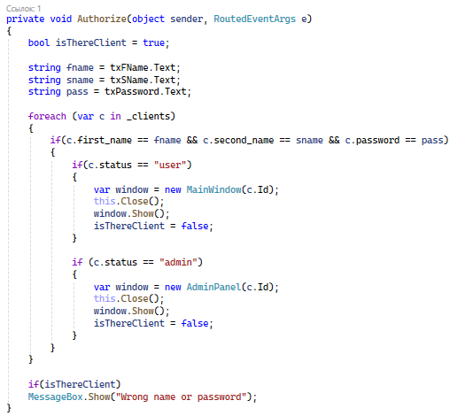

*Рис. 15. Метод авторизации*

При объявлении окна пользователя в методе инициализации вызывается метод подгрузки данных, который обновляет все таблицы и основные текстовые поля для поддержания их в актуальном состоянии.

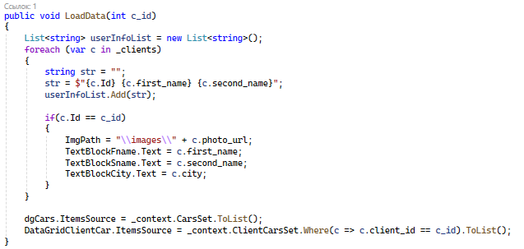

*Рис. 16. Метод подгрузки данных*

При клике на пункты таблицы во вкладке для заказа новых автомобилей вызывается метод обновления полей с информацией об автомобиле

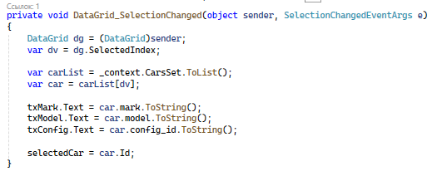

*Рис. 17. Метод обновления полей*

Метод заказа автомобиля реализован следующим образом:

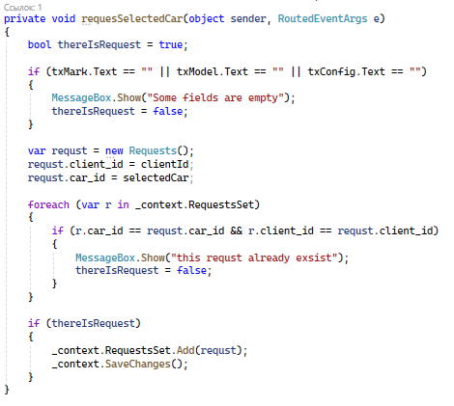

*Рис. 18. Метод заказа автомобиля*

При объявлении панели администратора в методе инициализации вызывается метод подгрузки данных, который обновляет все таблицы и основные текстовые поля для поддержания их в актуальном состоянии.

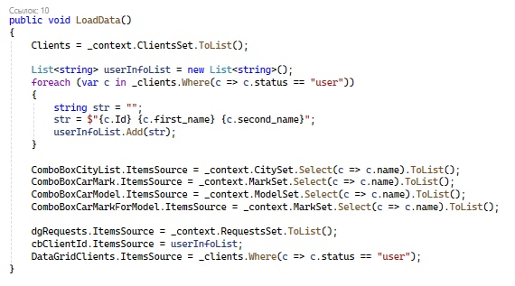

*Рис. 19. Метод подгрузки данных (панель администратора)*

При клике на пункты таблицы во вкладке заказы, вызывается метод обновления полей с информацией о заказе, после чего администратор может подтвердить или отклонить запрос.

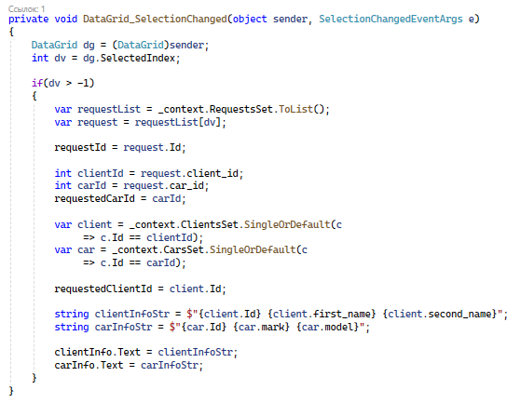

*Рис. 20. Метод обновления полей (панель администратора)*

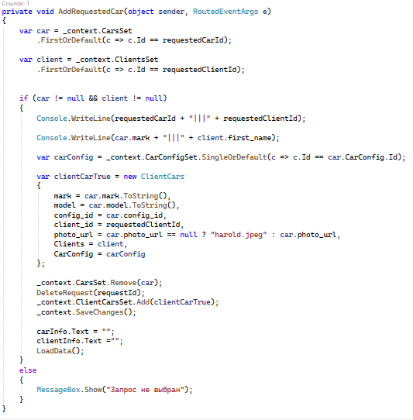

*Рис. 21. Метод подтверждения запроса*

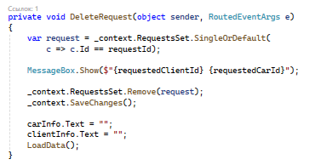

*Рис. 22. Метод отклонения запроса*

Добавление новых городов в таблицу реализовано следующим образом: в локальную переменную метода добавления города записывается значение из текстового поля, после производится проверка на наполненность переменной, в случае если переменная не пуста и не равна null создается экземпляр класса City и добавляется в базу данных. После добавления строки в базу данных текстовое поле обнуляется.

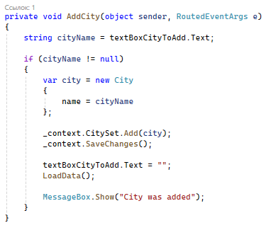

*Рис. 23. Метод добавления города*

Удаление города из таблицы реализовано следующим образом: значение из комбо-бокса записывается в локальную переменную метода удаления города, далее в случае если переменная не пуста и не равна null в таблице находится запись со значением равным локальной переменной, после чего запись удаляется. После удаления записи вызывается метод подгрузки данных, а активное значение комбо-бокса сбрасывается на нулевое.

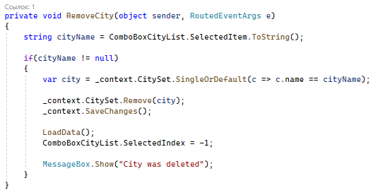

*Рис. 24. Метод удаление города*

Добавление новых марок автомобилей в таблицу реализовано следующим образом: в локальную переменную метода добавления марок авто записывается значение из текстового поля, после производится проверка на наполненность переменной, в случае если переменная не пуста и не равна null создается экземпляр класса Mark и добавляется в базу данных. После добавления строки в базу данных текстовое поле обнуляется.

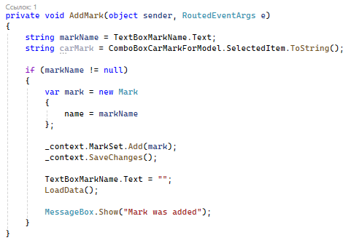

*Рис. 25. Метод добавления марки авто*

Удаление автомобильной марки из таблицы реализовано следующим образом: значение из комбо-бокса записывается в локальную переменную метода удаления марки, далее в случае если переменная не пуста и не равна null в таблице находится запись со значением равным локальной переменной, после чего запись удаляется. После удаления записи вызывается метод подгрузки данных, а активное значение комбо-бокса сбрасывается на нулевое.

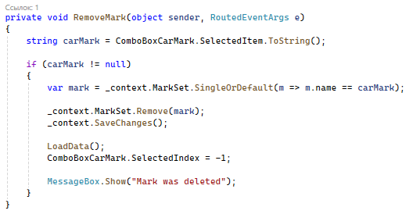

*Рис. 26. Метод удаления марки авто*

Добавление новых моделей автомобилей в таблицу реализовано следующим образом: в локальную переменную modelname записывается значение из текстового поля, в переменную carMark записывается значение из комбо-бокса, после чего в переменную markId записывается индекс марки авто значение которой равно переменной carMark. В случае если переменные modelname и carMark не пусты и не равны null создаётся экземпляр класса Model со значениями name и mark_id соответствующими modelname и carMark и добавляется в базу данных.

После добавления новой записи вызывается метод подгрузки данных, текстовое поле принимает значение пустой строки, а значение комбо-бокса сбрасывается на нулевое.

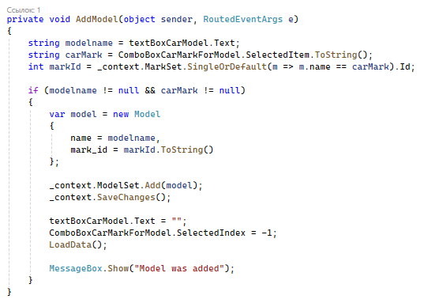

*Рис. 27. Метод добавления модели авто*

# **ЗАКЛЮЧЕНИЕ**

Рассмотрим результаты проведенной работы, целью которого являлось создание базы данных и приложения для реализации управления этой базой.

Результатами проведенной работы, целью которой являлось проектирование и создание базы данных, а также приложения для управления данными.

Перечень выполненных работ:

• Исследование предметной области

• Разработка модели системы управления автосалоном

• Проектирование и создание реляционной базы данных

• Проектирование и создание приложения для управления базой данных

В результате выполненных работ удалось освоить принципы построения структуры базы данных и научиться использовать различные инструменты проектирования и программирования. Были освоены новые методы взаимодействия с данными.

В результате всех усилий функционал приложения считается завершенным.

# **СПИСОК ИСПОЛЬЗУЕМЫХ РЕСУРСОВ**

1. Базы данных: учебно-методическое пособие / Г. И. Ревунков, Н. А. Ковалева, Е. Ю. Силантьева [и др.]. —Москва: МГТУ им. Н.Э. Баумана, 2020. —28 с. —ISBN 978-5-7038-5381-8 «MySQL по максимуму» Бэрон Шварц, Вадим Ткаченко, Петр Зайцев.
2. Бычков, М. И. Работа с данными в ADO.NET: учебное пособие / М. И. Бычков. —Новосибирск: НГТУ, 2021. —144 с. —ISBN 978-5-7782-4503-7.
3. Базы данных: учебное пособие / составители Т. Ж. Базаржапова [и др.]. —Улан-Удэ: Бурятская ГСХА им. В.Р. Филиппова, 2022. —84 с.
4. Прокушев, Я. Е. Базы данных: учебное пособие / Я. Е. Прокушев. —2-е изд., доп. —Санкт-Петербург: Интермедия, 2022. —264 с. —ISBN 978-5-4383-0250-6.
5. Алёшкин, А. В. Основы информатики: алгоритм выполнения заданий лабораторных работ в приложении Windows Forms (MS Visual Studio) : учебно-методическое пособие / А. В. Алёшкин, В. М. Шишкин, О. Ю. Медведев. —Киров: ВятГУ, 2016. —63 с.
6. Ильин, И. В. Базы данных : учебное пособие / И. В. Ильин, О. Ю.Ильяшенко. — Санкт-Петербург : СПбГПУ, 2020. — 96 с. — ISBN 978-5-7422-7101-7.— Текст: электронный// Лань : электронно-библиотечная система. — URL: https://e.lanbook.com/book/192881 (датаобращения: 20.06.2023). — Режим доступа: для авториз. пользователей.
7. Васильева, М. А. Фильтрация набора данных : учебно-методическоепособие / М. А. Васильева, О. А. Тимофеева, К. М. Филипченко. —Москва : РУТ (МИИТ), 2020. — 31 с.— Текст: электронный// Лань :электронно-библиотечнаясистема.—URL:https://e.lanbook.com/book/175827 (дата обращения: 20.06.2023). — Режим доступа: для авториз. пользователей.
8. SQL Задачи и решения [Электронный ресурс] – Режим доступа: <https://fast-project.ru/Moiseenko_SQL.pdf>.
9. Stack Overflow [Электронный ресурс] – Режим доступа: <https://stackoverflow.com>.
10. RU-CENTER. Что такое СУБД? [Электронный ресурс] – Режим доступа: https://www.nic.ru/help/chto-takoe-subd_8580.html.